**联系商家与私信**

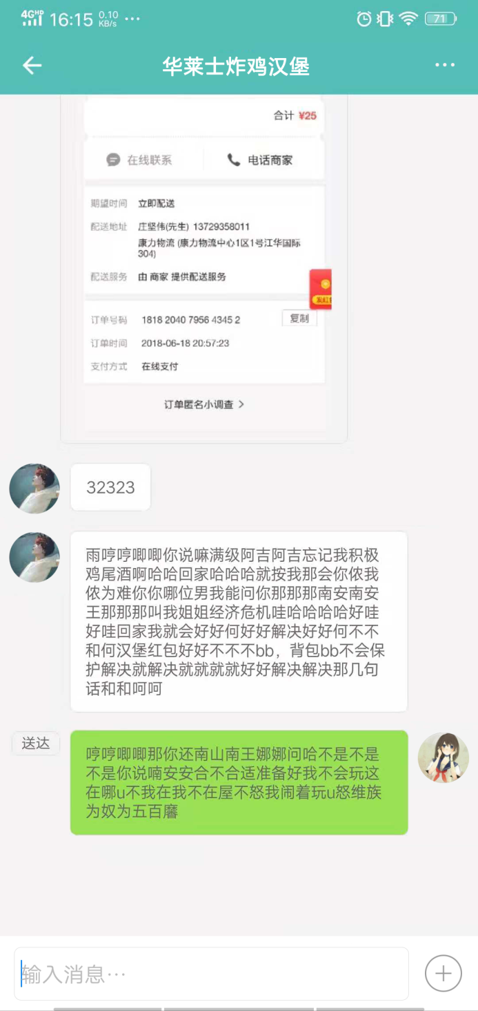

接口 1 [发送私信](接口文档/发送私信.doc)

2 [更新私信读取状态](接口文档/更新私信读取状态.doc)

**功能实现**

1. 返回按钮、对方名称(商家名称，用户名称)、三个点(其他功能)



点击右边三个点从低部弹出以下面板

电商显示进店（点击跳转到商家详情页面）、电话（点击拨打商家电话）

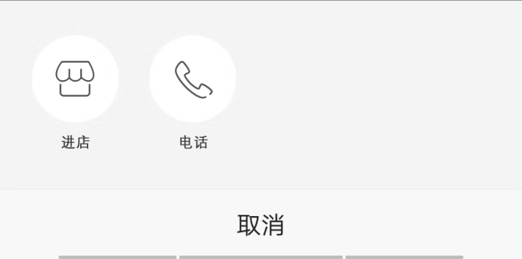

头条显示举报，拉黑

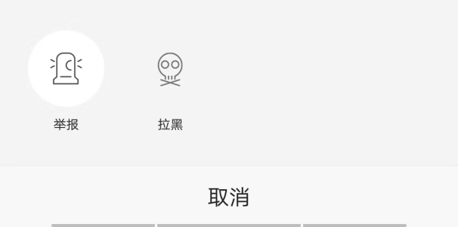

举报：点击举报上图面板收回并弹出以下面板可选择举报类型

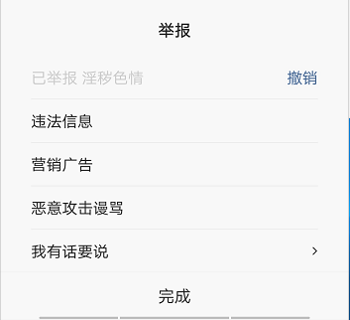

点击我有话要说上图面板收回并弹出以下面板可自己写举报说明

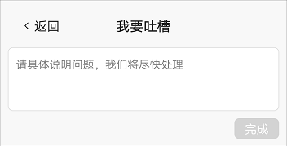

拉黑：点击拉黑弹出一下面板，当对方为商家时，弹框内容‘用户’->‘商家’

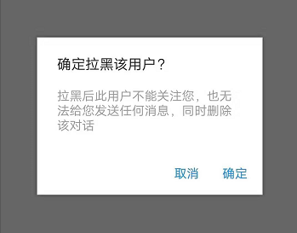

1. 显示聊天记录（头像、内容、我发送的信息状态送达与已读）

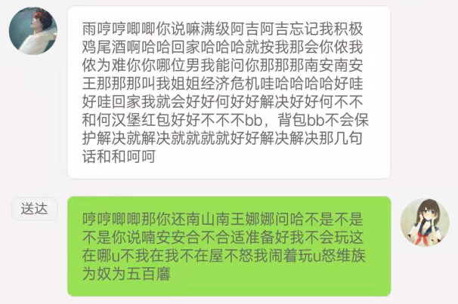

1. 底部输入框，点击右边加号+可发送图片



输入框有内容时显示发送按钮

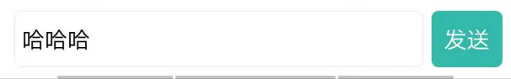

1. 可下拉加载更多聊天记录